ПРЕСС-РЕЛИЗ

Личный кабинет кадастрового инженера: плюсы для заказчика
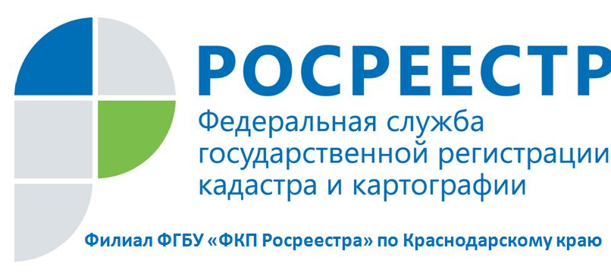
В последние годы электронные услуги и сервисы завоевывают все большее место в системе оказания государственных и муниципальных услуг. Многие федеральные и региональные органы власти переводят взаимодействие с населением в электронный вид, и Росреестр является одним из лидеров в этом направлении как в работе с обычными гражданами, так и со специалистами.
В настоящее время на официальном интернет-сайте Росреестра функционирует сервис «Личный кабинет кадастрового инженера».
Главной задачей сервиса является уменьшение ошибок при подготовке кадастровой документации, а также снижение количества приостановок и отказов при внесении сведений в Единый государственный реестр недвижимости. Нет сомнений, что кадастровый инженер является важным связующим звеном между собственником и органом регистрации прав, и именно от результата его работы зависит успех такой процедуры как постановка на кадастровый учет объектов недвижимости и последующая регистрация прав на них.
Возможности указанного сервиса позволяют проверить наличие пересечений границ земельного участка с границами других земельных участков и объектами землеустройства, проверять межевые и технические планы, карты-планы территории и акты обследования на соответствие XML-схемам, что в свою очередь способствует уменьшению количества принятых органом регистрации прав решений о приостановлении осуществления государственного кадастрового учета.
Ранее при представлении документов в орган регистрации прав в целях постановки на кадастровый учет объектов недвижимости необходимо было предоставить сведения о таком недвижимом имуществе, подготовленные кадастровым инженером, на электронном носителе (оптический диск, USB-флэш-накопитель), что иногда создавало определенные неудобства.
Сервис «Личный кабинет кадастрового инженера» позволяет упростить процедуру подачи документов в орган регистрации прав, не используя при этом диски и бумагу. Подготовленные документы, прошедшие предварительную проверку с помощью сервиса, могут помещаться кадастровым инженером во временное электронное хранилище, где им присваивается уникальный идентифицирующий номер (УИН). При его наличии заявитель может не предъявлять в орган регистрации прав пакет документов, подготовленных кадастровым инженером, на электронном носителе. При подаче заявления об осуществлении кадастрового учета недвижимости заявителю достаточно лишь сообщить сотруднику, принимающему заявление, УИН пакета документов, и соответствующие документы будут загружены в учетную систему из электронного хранилища уже на стадии обработки заявления.
Подобный способ имеет немало плюсов, ведь электронные носители зачастую подвержены физическому износу или порче, в результате чего вероятны ошибки при считывании информации или ее утрата до момента подачи заявления заинтересованным лицом. Однако необходимо помнить, что срок хранения документов в электронном хранилище ограничен – не более трех месяцев.
Таким образом, заявитель при обращении к кадастровому инженеру может настоять на использовании сервиса «Личный кабинет кадастрового инженера» для упрощения порядка подачи заявлений в орган регистрации прав, зафиксировав это в договоре на выполнение кадастровых работ.

______________________________________________________________________________________________________

Пресс-служба филиала ФГБУ «ФКП Росреестра» по Краснодарскому краю

